「淀川左岸線（２期）事業に伴う３工区仮堤防整備他工事説明会」
の開催報告について

１ はじめに
淀川左岸線（２期）の事業区間（阪神高速道路海老江ジャンクション～国道423号新御堂筋）のうち、阪急電鉄から国道423号新御堂筋付近までの仮堤防工事を着手するにあたり、地域の皆さまに対し、工事の概要や工程、工法、安全・環境対策等について、工事説明会を開催しました。

２ 開催日時及び場所について
令和2年9月23日（水） 中津小学校 講堂
令和2年9月27日（日） 中津小学校 講堂
※両日とも19時からの開催。

３ 開催状況について
上記2日間の説明会で、のべ46名の方にご参加いただきました。

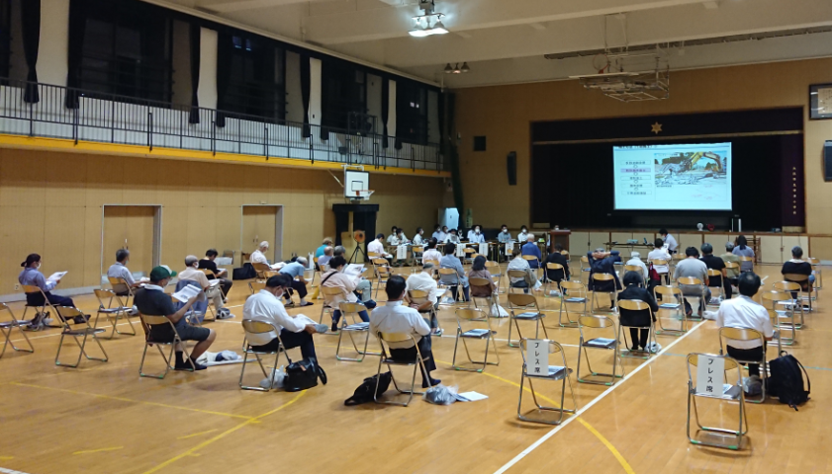
（9/23(水)の様子）
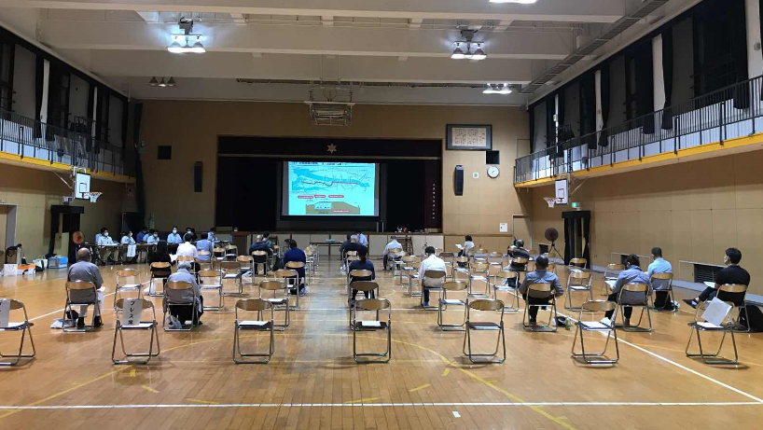
（9/27(日)の様子）

４ 説明内容について
「工事説明会配布資料」をご参照ください。

５ ご意見等について
「工事説明会でいただいたご意見等について」をご参照ください。

